FUNDAMENTOS DE LA ORGANIZACIÓN DE DATOS.

CONTENIDOS

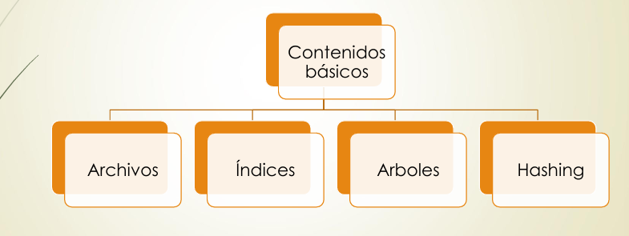

**CLASE 1:**

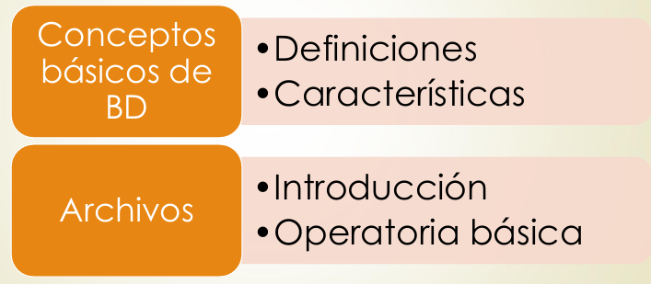

**QUE ES UNA BASE DE DATOS?**

* **Colección de datos relacionados.**
* **Colección de archivos diseñados para servir a múltiples aplicaciones.**
* **Un dato representa hechos conocidos que pueden registrarse y que tienen un resultado implícito.**

**Propiedades Implícitas de una BD.**

* **Representa algunos aspectos del mundo real, a veces denominado Universo de Discurso.**
* **Colección coherente de datos con significados inherentes (Deben tener cierta lógica).**
* **Una base de datos es diseñada, Construida y completa de datos para un propósito especifico.}**
* **Sustentada físicamente en ARCHIVOS en dispositivos de almacenamiento persistente de datos.**

**PERSISTENCIA DE DATOS = Es la capacidad de mantener y almacenar datos a lo largo del tiempo.**

**ARCHIVOS :**

* **Colección de registros guardados en almacenamiento secundario.**
* **Colección de datos almacenados en dispositivos secundarios de memoria.**
* **Colección de registros que abarcan entidades con un aspecto común y originadas para algún propósito particular.**

**ARCHIVOS --ACCESO**

**SECUENCIAL FISICO: acceso a los registros uno tras otro y en el orden físico en el que están guardados.**

**SECUENCIAL INDIZADO(LÓGICO): acceso a los registros de acuerdo con el orden establecido por otra estructura •Ej: una guía telefónica, o índice temático del un libro.**

**DIRECTO: se accede a un registro determinado sin necesidad de haber accedido a los predecesores.**

**SERIE: cada registro es accesible solo luego de procesar su antecesor, simples de accedes (ACCESO SECUENCIAL FISICO).**

**SECUENCIAL: Los registros son accesibles en orden de alguna clave (ACCESO SECUENCIAL INDIZADO/SECUENCIAL LOGICO).**

**DIRECTO: Se accede al registro deseado (ACCESO DIRECTO).**

**ARCHIVOS**

**BUFFERS: Memoria intermedia entre un archivo y un programa, donde los datos residen provisoriamente hasta ser almacenados definitivamente en memoria secundaria o donde los datos residen una vez recuperados de dicha memoria secundaria**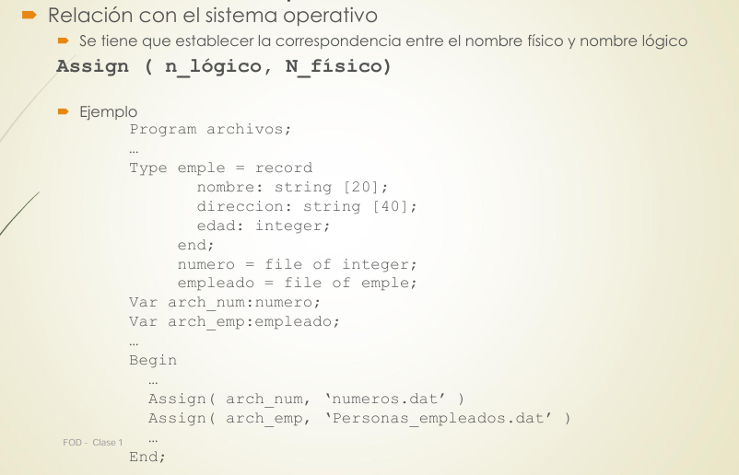

**Donde n_logico vendría siendo el nombre de la variable, y el n_fisico: Es el nombre que le ponemos a un espacio en memoria cualquiera.**

Archivos – Operaciones Básicas

**Rewrite (nombre_logico);**

• De solo escritura (creación)

**Reset (nombre_logico);**

• Lectura Escritura (apertura) Nombre lógico representa una variable de tipo archivo sobre la que se realizó la asignación.

**Close(nombre_logico);** • Cierre de archivo • Esta instrucción indica que no se va a trabajar más con el archivo. Significa poner una marca de EOF (end of file) al final del mismo

**Archivos //Operaciones Básicas**

**Read(nombre_logico, variable);**

**Write(nombre_logico, variable);**

* **Estas operaciones leen y/o escriben sobre los buffers relaciona-dos a los archivos.**
* **No se realizan directamente sobre la memoria secundaria.**
* **En ambos casos la variable debe ser del mismo tipo que los elementos que se declararon parte del archivo.**

**Archivos// Operaciones adicionales .**

**EOF( nombre_logico); (función)**

**•Fin de archivo**

FileSize(nombre_logico); (función)

**•Tamaño del archivo**

FilePos(nombre_logico); (función)

**•Posición dentro del archivo**

Seek (nombre_logico, posición); (Procedimiento)

**•Ir a una posición del archivo**

**•La posición se cuenta siempre desde el comienzo del archivo**

**•El primer lugar es el cero**

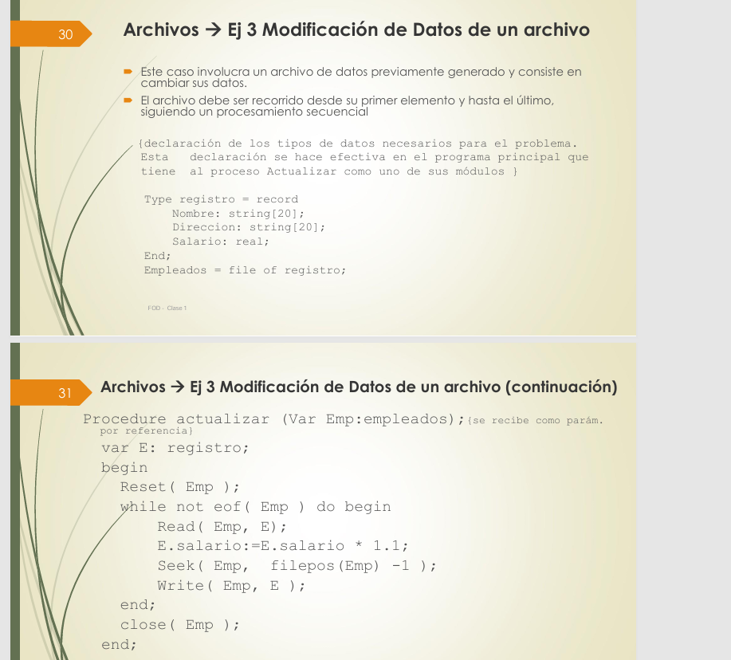

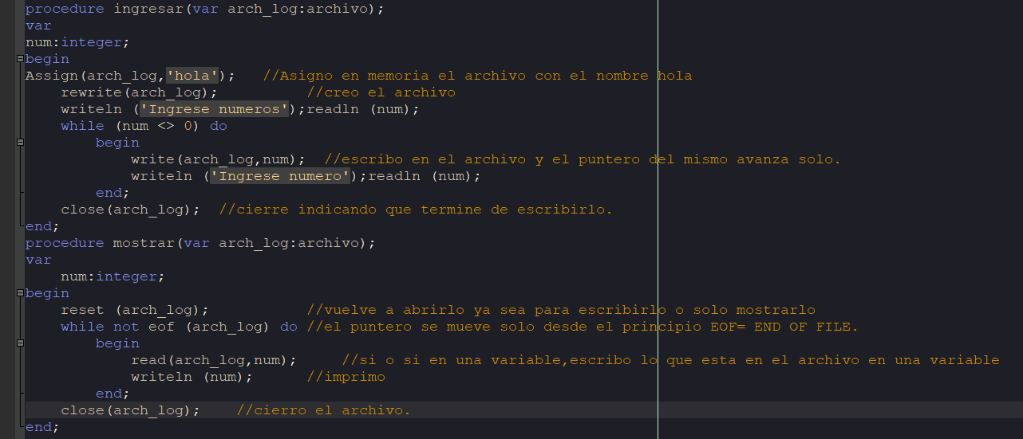

**CLASE 2:**

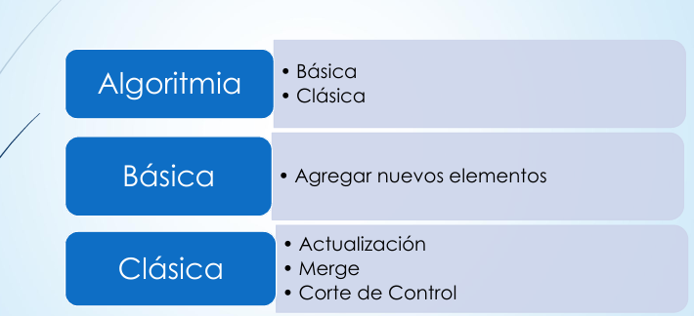

**Actualización Maestro Detalle**

Este problema involucra utilizar al mismo tiempo varios archivos de datos.

•Se denomina maestro al archivo que resume un determinado conjunto de datos

. •Se denomina detalle al que agrupa información que se utilizará para modificar el contenido del archivo maestro.

•En general

•Un maestro

•N detalles.

**Consideraciones del proceso (precondiciones)**

•Ambos archivos (maestro y detalle) están ordenados por el mismo criterio

•En el archivo detalle solo aparecen empleados que existen en el archivo maestro

•Cada empleado del archivo maestro a lo sumo puede aparecer una vez en el archivo detalle

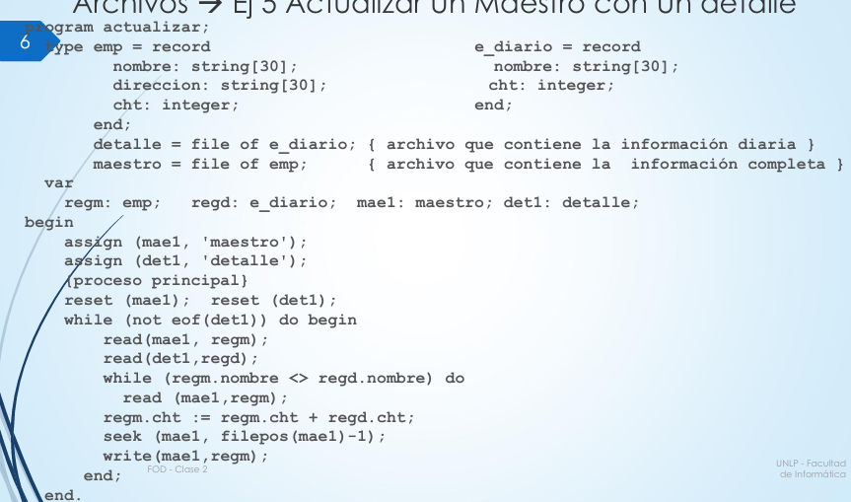

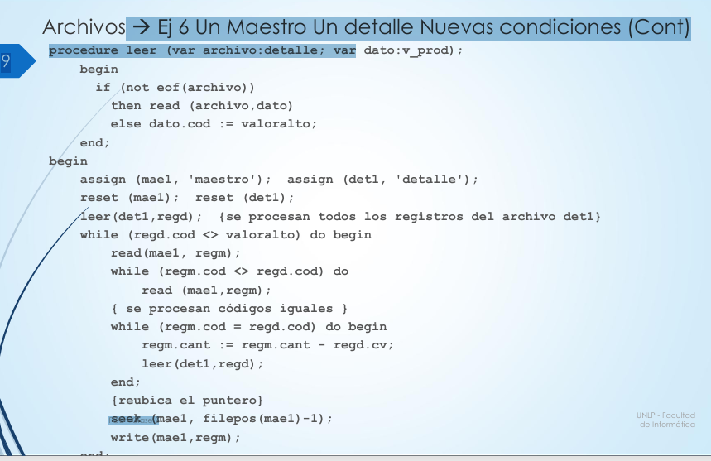

**EL SEGUNOD EJEMPLO INCLUYE TAMBIEN AL ULTIMO ELEMENTO DE EL ARCHIVO**

El problema siguiente generaliza aún más el problema anterior El maestro se actualiza con tres archivos detalles Los archivos detalle están ordenados de menor a mayor Condiciones de archivos iguales, misma declaración de tipos del problema anterior

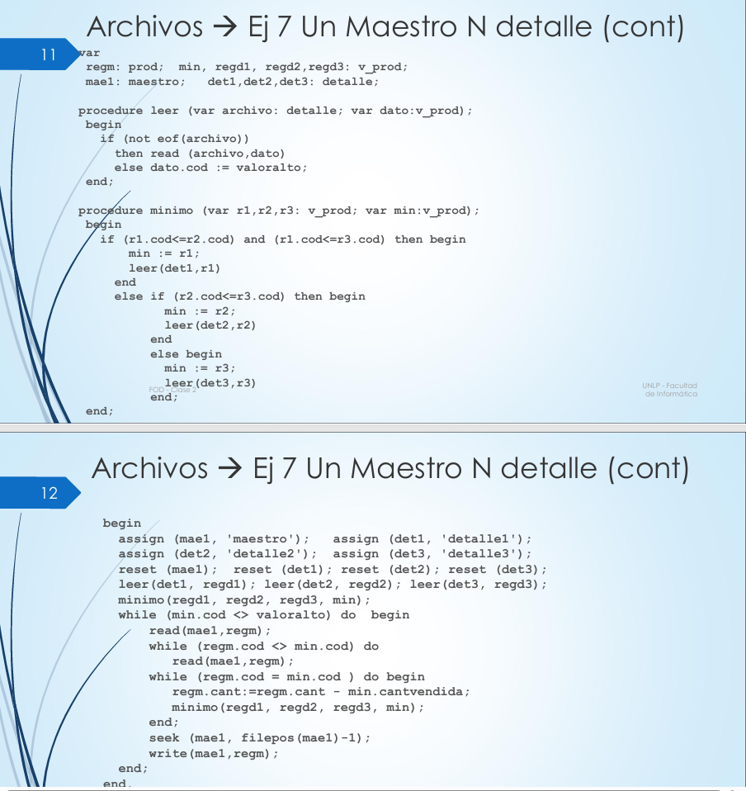 **Se busca el mínimo en los 3 archivos y avanza solo en uno.**

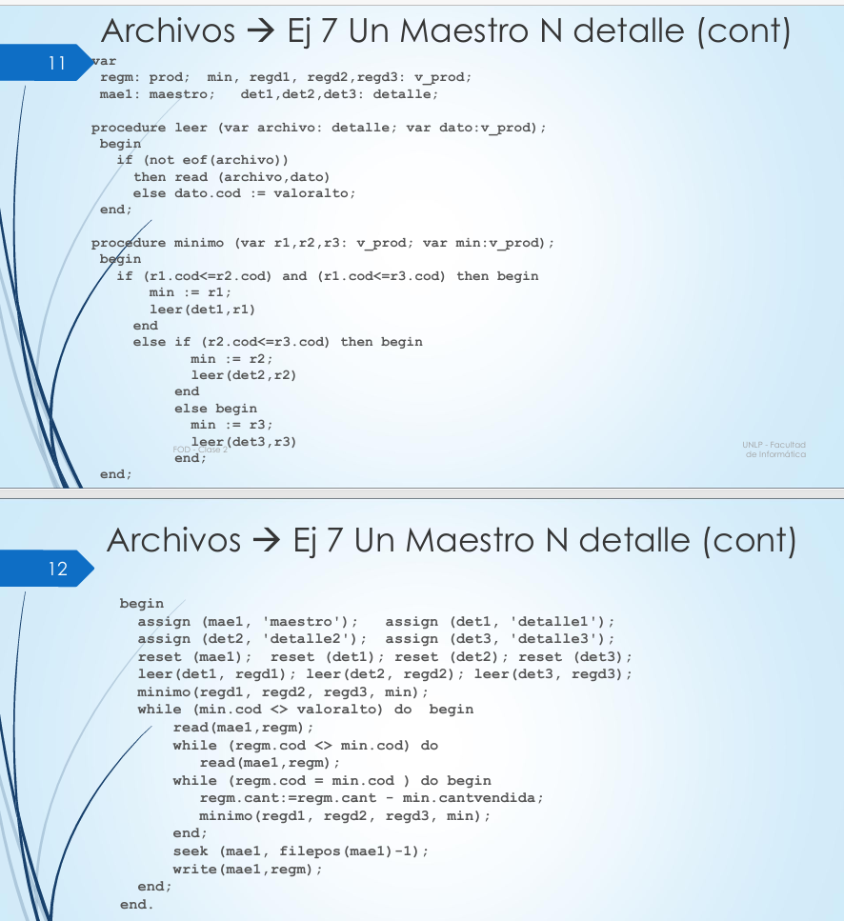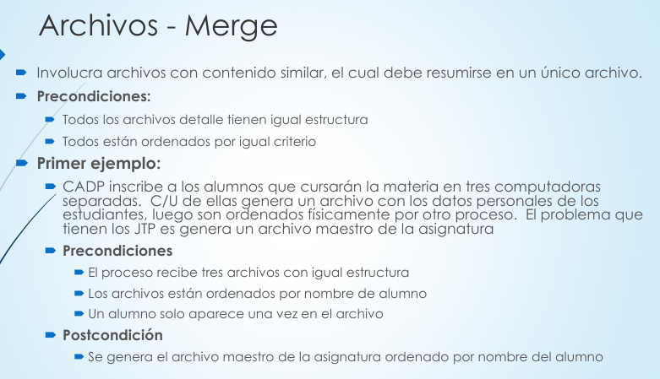 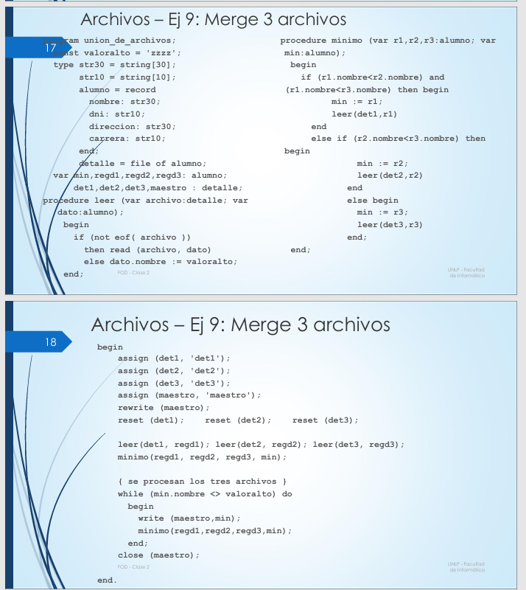

**CLASE 3:**

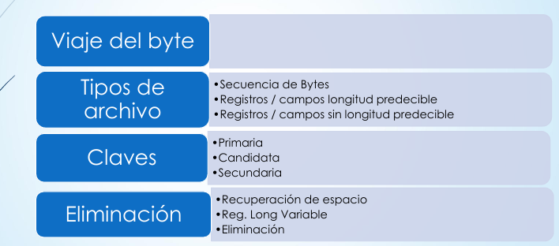

**La memoria primaria (RAM) es rápida y de simple acceso, pero su uso tiene algunas desventajas respecto al almacenamiento secundario:**

**•Capacidad limitada**

**•Mayor costo**

**•Es volátil (Los datos que almacena se pierden cuando se corta la fuente de energía.)**

**Almacenamiento secundario necesita más tiempo para tener acceso a los datos que en RAM**

**• Su acceso es tan “lento” que es imprescindible enviar y recuperar datos con inteligencia**

**• Al buscar un dato, se espera encontrarlo en el primer intento (o en pocos)**

**• Si se buscan varios datos, se espera obtenerlos todos de una sola vez**

**La información está organizada en archivos**

**• Archivo: colección de bytes que representa información.**

